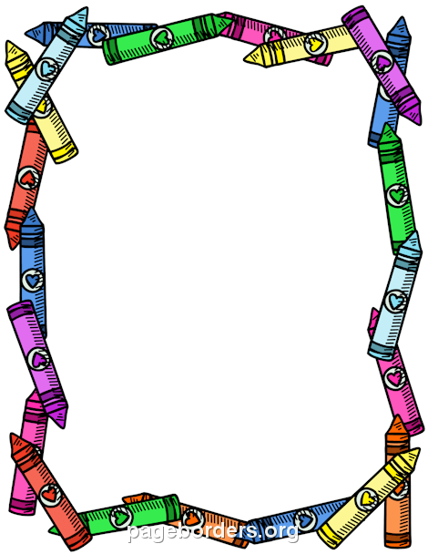

**¿Qué elementos comunes encuentro en las planeaciones revisadas?**

* Propósito de la jornada.
* propósito de la secuencia.
* campos de formación.
* Organizadores curriculares.
* Su respectivo aprendizaje esperado.
* Cronograma.
* Actividades que van a aplicar (Inicio, desarrollo, Cierre).
* Evaluación en conjunto/ Individual.
* Observaciones.

**¿Qué elementos se requieren para elaborar el plan de clase?**

* Objetivo.
* Aprendizaje esperado.
* Actividades relacionadas con el tema abordado.
* Materiales.
* Día/hora de la clase.
* Evaluación.

**¿Cuáles fueron las incidencias más comunes?**

* El grado que aplica
* Los propósitos
* El nombre la institución
* Materiales
* Actividades

**¿Con cuales campos se relacionan?**

* Exploración y comprensión del mundo natural y social
* Lenguaje y comunicación
* Educación socioemocional
* Pensamiento matemático

**¿Técnicas e instrumentos de evaluación utilizadas?**

* Lista de cotejo

Revision de Planeacion